Виктор Саяпин
"Мелочи жизни": Разобравшись с хлебом, взялись за зрелища
Источник публикации:
Саяпин, В. Разобравшись с хлебом, взялись за зрелища. - Вечерний Гродно. - 2013. - 13 нояб. (№ 46). - С. 30.
Практически первыми очагами культуры в освобожденном городе стали областная библиотека с читальным залом и Дом народного творчества. В конце августа 1944 года снова открылись кинотеатры «Красная Звезда» и «Спартак», а в декабре взялись за восстановление зоопарка.
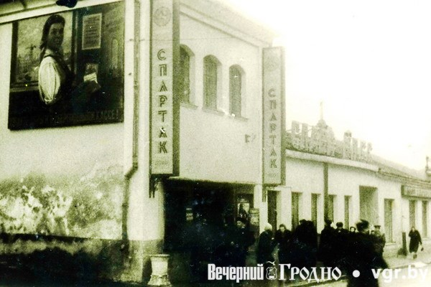
Кинотеатр «Спартак». Фото из коллекции А. Гребенюка
Денег на театр не жалели
Вскоре открылся городской театр со вновь организованным эстрадным коллективом. Уже 6 августа дали первый концерт. Особенно публике понравилось выступление джаз-оркестра под управлением Г.Ю. Немирова. За одну неделю августа 1944 года в театре побывало 4330 гродненцев.
В субботу, 26 августа 1944 года, дал первое представление Театр эстрады. Как сообщали газеты, «в программе: музыка, пение, сатира, юмор, скетчи, цирковой жанр и джаз». Билеты на эстрадный ансамбль стоили от 10 до 25 рублей.
В сентябре 1945 года в Гродно начал деятельность Государственный русский драматический театр БССР. Затем его перевели в Минск, а в сентябре 1947 года на основе переехавшего в Гродно Бобруйского драматического создан наш нынешний областной драматический театр.
Рискуя жизнью, спасал портреты вождей
Театральная жизнь нашего города протекала в первые послевоенные полтора десятка лет довольно размеренно. Наряду с провинциальными малоизвестными коллективами в Гродно иногда свое искусство демонстрировали ведущие театры Советского Союза. В 1947 году гродненцы рукоплескали мастерству актеров театра имени Янки Купалы, а через два года с гастролями прибыла труппа Московского театра имени Ленинского комсомола, ныне известного как «Ленком».
Кстати, с нашим театром связана почти детективная история. В начале августа 1944 года выяснилось, что работник театра А. Кучинский, рискуя жизнью, на протяжении трех лет немецко-фашистской оккупации сохранял большой бюст Ленина, портреты Сталина, Ворошилова и других руководителей компартии и советского правительства, множество советских лозунгов на красном полотне, красное знамя, книгу Сталина «Вопросы ленинизма», атлас командира РККА. Кучинскому оказывали помощь в этом машинист сцены В. Карнатовский и электромонтер Т. Петушек.
Кроме этого, А. Кучинский в течение полутора лет прятал от фашистов гродненца Юделя Рабиновича, который после освобождения Гродно назвал этого смелого человека своим спасителем. Как сложились после войны их судьбы, неизвестно.
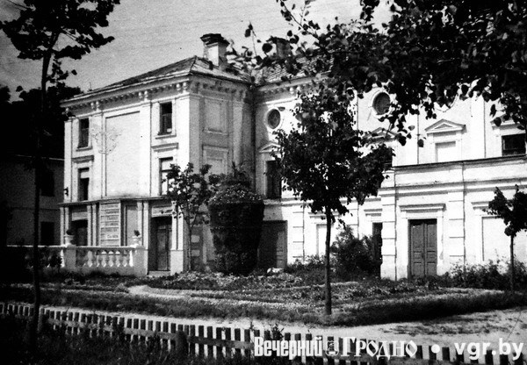
Гродненский театр. Фото из коллекции А. Рымарчука
Как пройти в библиотеку?
Фонд городской библиотеки после войны насчитывал 1200 книг, детская располагала 3000 томов. Учреждения перевели в здание, известное как «архиерейское подворье». Обе библиотеки поместились в одну комнату без окон. Попасть в них оказалось непросто, ведь во флигеле находился гараж пограничников. Они поставили часовых и не разрешали проходить посторонним. Второй вход «контролировал» архиерей, и попасть в царство книг через него тоже было невозможно.
Областная библиотека, которая в начале 1947 года насчитывала свыше 41 тысячи книг, теснилась вместе со швейной фабрикой в одном здании на Советской площади.
Обвал унес тайну
9 сентября 1945 года на баланс Гродненского историко-археологического музея передано здание Старого замка со всеми надворными постройками. А в октябре в музее уже наладили выставку «Гродненская область в Отечественной войне». Кроме этого, организованным экскурсиям администрация музея предлагала осмотреть «Подземный музей, состоящий из остатков сооружений древней русско-византийской архитектуры XI–XII и XIII–XIV вв.».
Во время ремонта Старого замка, как сообщает газета 24 июля 1946 года, «на раскопках древних сооружений при старом замке произошел обвал. Комиссия с участием главного архитектора города установила, что причиной обвала явился неисправный навес над раскопками… обвалом уничтожен редчайший памятник архитектуры».
Так какой же памятник мы потеряли в 1946 году?
Железнодорожники увлечены танцами…
Скрашивали досуг горожан всевозможными мероприятиями три клуба — железнодорожников, пожарников и строителей. Чиновники от культуры не всегда были довольны результатами деятельности подведомственных учреждений. 1 декабря 1948 года исполняющая обязанности завотделом культуры горисполкома Мельникова отмечает в годовом отчете, что «плохо работает клуб железнодорожников. Они увлекаются танцами и недостаточно проводят воспитательную работу. Там слабо работает художественная самодеятельность. Клуб превратился в коммерческое предприятие».
…и не они одни
Летом излюбленными местами отдыха становились городской парк, набережная Немана, Меловые горы, Пышки, а также стадион «Локомотив», на котором проходили не только футбольные матчи, но и концерты, спектакли. Например, летом 1950 года перед 15 тысячами гродненцев выступал Краснознаменный ансамбль песни и танца имени Александрова.
Городской парк культуры и отдыха, несмотря на то что пользовался у гродненцев популярностью, имел довольно неприглядный вид. Благоустройством его занялись лишь в конце 40-х. Весной 1949-го восстановили забор и приделали новые входные ворота в закрытую часть парка. Покрасили скульптуры, оформили стенд Политбюро.
На следующий год сколотили новую летнюю эстраду на 800 мест. Расширили танцевальную площадку, а в помещении старой устроили читальный зал.
Но как информировала вышестоящие власти завотделом культуры Левина, «Городской парк еще не стал местом культурного отдыха трудящихся города, в парке имелись факты хулиганства, мало проводилось политико-воспитательной работы, бывший директор парка Зайцев чрезмерно увлекался танцами вместо организации культурной работы».

